Zapojte se do mapování kosů horských!
Černý pták s bílým náhrdelníkem a peřím jakoby ušitým z krajek. Během dne sebejistě sbírá potravu na čerstvě pokoseném trávníku u Vaší chalupy, aby Vám v podvečer poděkoval krásnou flétnovou písničkou. Kos horský. Na konci března se navrací na svá hnízdiště a zůstává zde až do července. V Beskydech se zdržuje mimo nejvyšších vrcholků hor i na loučkách a zahradách v okolí samot a osad. Z údajů z posledních let se však zdá, že kosi z Beskyd ubývají a přesunují se do vyšších poloh. Mnoho toho o nich ale zatím nevíme.
Máte i Vy na zahradě kosa horského? Nebo víte o nějakém místě, kam kosi chodí třeba na svačinu? Podělte se s námi o Vaše pozorování! Naším cílem je zjistit, kolik kosů horských se vyskytuje v oblasti Bílé a Starých Hamer. Zároveň bychom chtěli v průběhu dubna v oblasti provézt podrobnější průzkum a pokusit se nějaké ptáky odchytit a okroužkovat, abychom věděli, zda se vrací na své hnízdní lokality, nebo jestli třeba střídají partnery. S Vaší pomocí to však půjde snáze! Vaše pozorování (místo pozorování, datum a počet ptáků) zašlete nejlépe na e-mail: sevcikovaka@seznam.cz nebo dejte vědět na telefon: 776 746 980. Všem pozorovatelům patří velký dík a čeká je malá odměna!

Kateřina Ševčíková

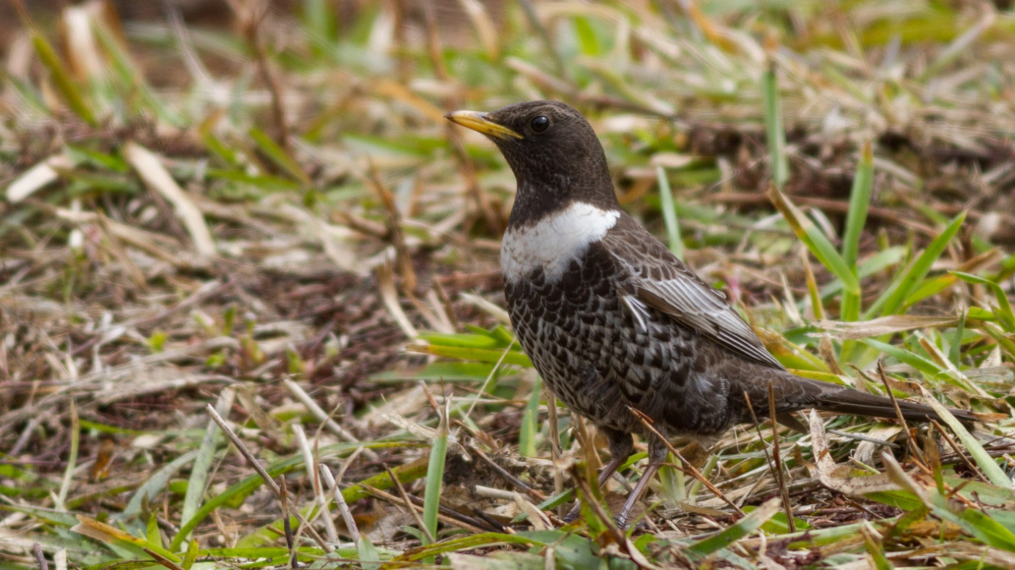
Kos horský. Foto: O. Belfín

